Гуманитарный проект государственного учреждения образования «Ясли-сад №7 г. Слонима» ищет спонсоров
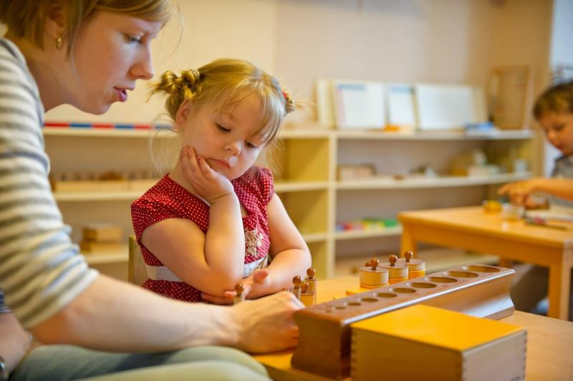
Цель проекта: содействовать разностороннему развитию детей с особенностями психофизического развития (далее – ОПФР) по методу М.Монтессори через создание многофункциональной сенсорной зоны.
- Наименование проекта: «Мир познаний»
- Срок реализации проекта: 12 месяцев
- Организация - заявитель, предлагающая проект: государственное учреждение образования «Ясли-сад №7 г.Слонима».
4. Цель проекта: содействовать разностороннему развитию детей с ОПФР по методу М.Монтессори через создание многофункциональной сенсорной комнаты.
5. Задачи, планируемые к выполнению в рамках реализации проекта:
создать условия для организации эффективной коррекционной работы с детьми с особенностями психофизического развития;
содействовать становлению познавательного интереса у детей, способствовать развитию правильных сенсорных эталонов, получению всех необходимых навыков общения со сверстниками, развитию творческих способностей, подготовке к обучению в школе;
организовать консультационный пункт для родителей воспитанников «Помоги познать мир».
6. Целевая группа: дети с особенностями психофизического развития в возрасте от 3 до 7 лет.

7. Краткое описание мероприятий в рамках проекта:
посещение учебных курсов специалистами учреждения для организации дальнейшей работы по методу М.Монтессори;
проведение ремонта группового помещения для открытия сенсорной комнаты в учреждении образования;
обеспечение материально-технической базы через приобретение модульного оборудования и пособий по методу М.Монтессори, организацию пяти основных тематических зон;
оказание помощи родителям воспитанников при реализации работы в рамках проекта через организацию консультационного пункта «Помоги познать мир».
8. Общий объем финансирования (в долларах | США): 5.000
Источник финансирования | Объем финансирования (в долларах США)
Средства донора | 4500
Софинансирование | 500
9. Место реализации проекта (область/район, город): Гродненская область, Слонимский район, город Слоним
10. Контактное лицо:
Цветкова Инга Владимировна, заместитель заведующего по основной деятельности ГУО «Ясли-сад №7 г.Слонима», телефон 801562 2-13-50, e-mail: ds7slonim@mail.ru
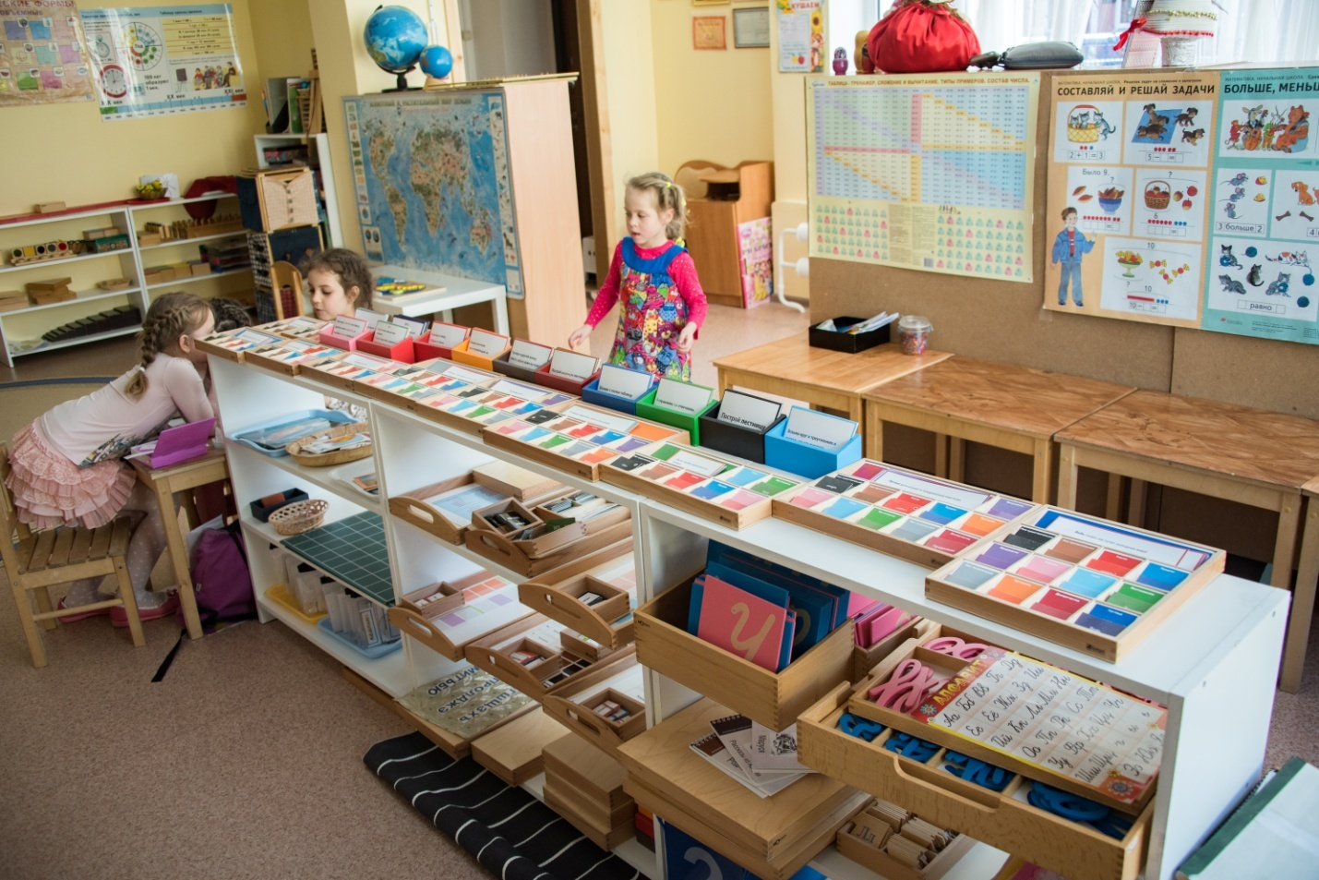
Будем рады сотрудничеству!

Humanitarian project of the state educational institution "Nursery Garden No. 7 Slonim" looking for sponsors
The aim of the project is to promote versatile development of children with mental or physical development needs through the M. Montessori method by creating a multifunctional sensory classroom.
- Project name: «World of knowledge»;
- Project implementation period: 12 months;
- The applicant organization proposing the project: the state educational institution "Nursery Garden No. 7 Slonim"
- The aim of the project: to promote versatile development of children with mental or physical development needs through M.Montessori education methodology by creation of multifunctional sensory classroom.
- Tasks that we are planning to execute during project implementation:
- to create conditions for effective correctional work with children with special developmental needs;
- to promote development of children's cognitive interest, to promote development of correct sensory standards, acquirement all necessary skills for communication with peers, development creative abilities, and to prepare them for school attendance;
- organize a counseling point for parents of children "Help to know the world".
- The target audience: 3 – 7 years old children with mental or physical development needs.
- Short description of the project:
- attendance of training courses by specialists of the institution for further work on M. Montessori's methodology;
- renovation of the classroom for opening sensory classroom in educational institute;
- provisioning of material and technical base through the purchase of modular equipment and training manuals recommended by M.Montessori education methodology, organization of five main thematic zones;
- providing assistance to parents of children during the implementation of the project through the organization of counseling point "Help to know the world".
- Total funding (in US dollars): 5,000
Source of funding | Volume of funding (in US dollars)
Donor funds | 4500
Co-funding | 500
- Project location (region/district, city): Grodno region, Slonim district, city Slonim
- Contact person: Inga Vladimirovna Tsvetkova, Deputy Head for the main activity of the state educational institution "Nursery Garden No. 7 Slonim", phone 801562 2-13-50, e-mail: ds7slonim@mail.ru.
We look forward to cooperation!

